Fecha: 06.12.2024
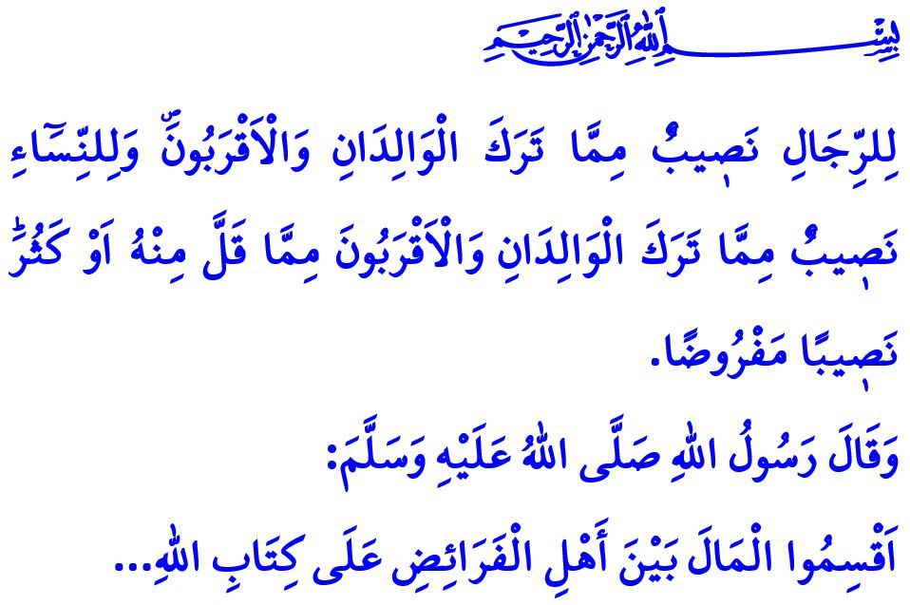
LA HERENCIA, UN DERECHO CUYOS LÍMITES ESTÁN PREDETERMINADOS POR ALLAH
¡Honorables musulmanes!
Una de las responsabilidades que nuestra gran religión, el Islam, quiere que cumplamos es distribuir la herencia según lo ordenado por Allah y Su Mensajero; la herencia es la distribución, dentro de ciertos límites, entre los herederos, de los bienes, propiedades y riquezas que deja una persona quien ha fallecido.
En el Sagrado Corán, las disposiciones relativas a la herencia se explican hasta el más mínimo detalle y se expresan como ‘Hudûdullah’, es decir, los límites establecidos por Allah; el Profeta (s.a.s) dijo: “Repartid los bienes de la herencia entre los herederos según el Libro de Allah...” y quiso que ningún heredero se viera privado de su parte legítima en la herencia.
¡Queridos creyentes!
Nuestra religión, el Islam, nos ha ordenado aplicar la justicia meticulosamente en la división de la herencia como en todos nuestros asuntos, y dar a cada persona su derecho, independientemente de si es hombre o mujer, si es mayor o menor, de hecho, en el séptimo verso de la sura de Las mujeres, An-Nisa, nuestro Señor Todopoderoso dice: “A los hombres les pertenece una parte de lo que dejen los padres y los parientes, y a las mujeres les pertenece una parte de lo que dejen los padres y los parientes sea poco o mucho. Es una parte preceptiva”; sin embargo, el Islam nunca ha victimizado a las mujeres en la división de la herencia, les asigna partes de sus padres, cónyuge e hijos, e incluso de sus nietos cuando es necesario; también reconoció la legitimidad de los herederos para dividir la herencia entre ellos de la forma que quisieran basándose en el consentimiento mutuo.
¡Queridos musulmanes!
Hoy en día, las principales acciones que provocan el aumento de los problemas en las familias, los resentimientos entre hermanos y familiares y las peleas, son las injusticias en el reparto de la herencia, sin embargo, no cumplir con los criterios establecidos por el Islam al repartirla es un pecado grande y grave; no darles a las hijas todos sus derechos, privarlas de la herencia porque se casan y otorgarles propiedades y tierras sin valor que ningún heredero quiere es una injusticia clara; como se afirma en el verso, usurpar los derechos de los huérfanos en materia de herencia es llenarse el estómago con un pedazo de fuego; una persona puede dividir sus bienes entre sus hijos, siempre que no se aparte de la justicia, es una desviación de la justicia dar toda o parte de la herencia a uno de los hijos y violar los derechos de los demás, de hecho, el Mensajero de Allah (s.a.s) dice: اِتَّقُوا اللّٰهَ وَاعْدِلُوا فِى أَوْلاَدِكُمْ “Temed a Allah y sed justos entre vuestros hijos”.
¡Queridos creyentes!
Como todas las reglas establecidas por Allah, las medidas en la división de la herencia son las disposiciones más apropiadas para el ser humano, hoy en día, la única manera de eliminar todas las cosas negativas y los problemas en el reparto de la herencia es observar correctamente el principio de justicia establecido por el Islam.
¡Queridos musulmanes!
En el Sagrado Corán, se anuncia el amargo final de quienes cometen injusticias en la división de la herencia de la siguiente manera: “Y quien desobedezca a Allah y a Su mensajero y traspase Sus límites, le hará entrar en un Fuego en el que será inmortal y tendrá un castigo denigrante”; por lo tanto, nunca violemos los límites establecidos por nuestro Señor Todopoderoso con respecto a la herencia dejándonos engañar por los beneficios mundanos temporales y dejándonos atrapar por nuestras ambiciones, demos a todos sus derechos, no violemos sus atribuciones, observemos la misericordia y la equidad, la piedad y la justicia en el reparto de la herencia, no olvidemos que el fin de aquellos que no están de acuerdo con la distribución de nuestro Señor en la herencia y que codician más de lo que les corresponde es la decepción en este mundo y un doloroso tormento en el Más Allá.
Concluyo el sermón de este viernes con la siguiente advertencia del Profeta (s.a.s): “¡Que nadie tome ni un palmo de tierra a la que no tenga derecho! Si lo hace, Allah le pondrá siete capas de tierra alrededor del cuello el Día del Juicio”.

Muslim, Faraiz, 4.
Sura de las mujeres, An-Nisa, 4/7.
Sura de las mujeres, An-Nisa, 4/11; Darekutni, As-Sunna, 5/160-161.
Sura de las mujeres, An-Nisa, 4/10.
Muslim, Hibe, 13.
Sura de las mujeres, An-Nisa, 4/14.
Muslim, Musakat, 141. Dirección General de Servicios Religiosos

